名字：__________ Parent signature:_________
英華幼儿园作业 Kindergarten Math Homework
圈起正确的位数
Look at the Chinese, circle the correct digit.
十位数  2 0 | 个位数  1 2 | 十位数  2 9 | 十位数  0 1
个位数  1 6 | 个位数  2 4 | 十位数  0 4 | 个位数  1 0
个位数  3 1 | 十位数  0 8 | 十位数  2 7 | 个位数  2 2
个位数  1 1 | 十位数  3 0 | 个位数  2 1 | 十位数  1 9
十位数  0 7 | 十位数  2 5 | 个位数  3 4 | 个位数  1 5
位数：数一数，有几个
Count how many tens and ones, and write the whole number.
十位 个位 这是 | 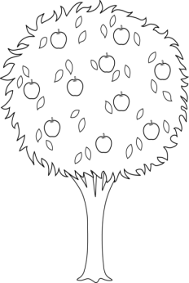  十位 个位 这是
十位 个位 这是 | 十位 个位 这是
写出正确的数字
Read the Chinese, and write down the correct number.
十位是1，个位是6  16  这是________ | 十位是2，个位是0  这是________ | 十位是2，个位是9  这是________
十位是3，个位是0  这是________ | 十位是1，个位是1  这是________ | 十位是2，个位是4  这是________

